การสร้างสัมมาชีพชุมชน
สำนักงานพัฒนาชุมชนอำเภอบุณฑริก
ได้ดำเนินงานโครงการเสริมสร้างสัมมาชีพชุมชน เพื่อแก้ไขปัญหาการขาดรายได้ ขาดอาชีพเสริมหลังฤดูการผลิตทางการเกษตร เพื่อสร้างผลิตภัณฑ์ขึ้นมาเข้าสู่ระบบ OTOP ขยายตลาดในวงกว้าง เพิ่มโอกาสการเรียนรู้และพัฒนาอาชีพ ให้เกิดสัมมาชีพชุมชนเพื่อสร้างรายได้ ที่ส่งผลให้เศรษฐกิจฐานรากเติบโตไปได้อย่างมีคุณภาพต่อไป โดยมีปราชญ์ชุมชนและทีมวิทยากรสัมมาชีพในหมู่บ้านเป็นผู้ถ่ายทอดและฝึกอบรมแก่ครัวเรือนที่สนใจเข้าร่วมโครงการ ตามความเชี่ยวชาญของแต่ละบุคคล
ปัจจุบันมีการดำเนินการแล้ว 24 หมู่บ้านในเขตพื้นที่อำเภอบุณฑริก หากท่านใดสนใจที่จะฝึกอบรมหรือเรียนรู้การสร้างสัมมาชีพชุมชน สามารถติดต่อได้ที่ สำนักงานพัฒนาชุมชนอำเภอบุณฑริก หรือติดต่อไปยังปราชญ์ชุมชน รายชื่อด้านหลังตามแผ่นพับนี้ได้โดยตรง
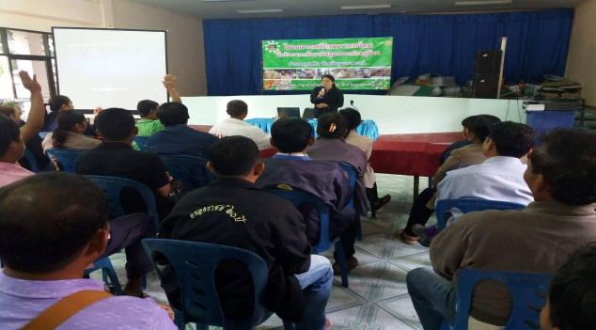

สัมมาชีพ คือ อะไร??
สัมมาชีพ หมายถึง อาชีพที่ไม่เบียดเบียนตนเอง ไม่เบียดเบียนผู้อื่น ไม่เบียดเบียนสิ่งแวดล้อม และมีรายได้มากกว่ารายจ่าย เป็นความพยายามที่จะปรับจากการทำมาหากินเป็นทำมาค้าขาย โดยไม่ได้เอากำไรสูงสุดเป็นตัวตั้ง หรือเป็นเป้าหมายสุดท้าย และต้องคำนึงถึงความเป็นธรรมทางสังคม กล่าวคือ ความสุขของตนและคนทำงาน รวมถึงประโยชน์ของผู้บริโภค และผู้รับบริการเป็นหลัก โดยให้ปราชญ์ชุมชนเป็นผู้ถ่ายทอดและส่งเสริมการดำเนินการ
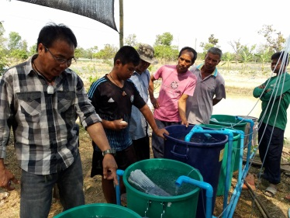

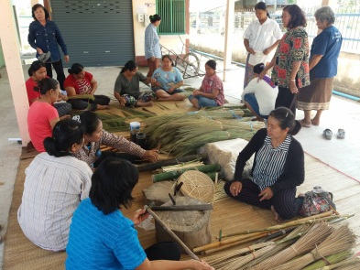

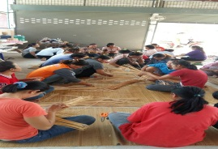

ใครคือ ปราชญ์ชุมชน??
ปราชญ์ชุมชน หมายถึง ผู้ที่ประกอบสัมมาชีพ จนมีความรู้ความชำนาญในการประกอบอาชีพ หรือมีความเชี่ยวชาญในอาชีพนั้นๆประสบความสำเร็จและมีความมั่นคงในอาชีพ เป็นที่ยอมรับของคนในชุมชน พร้อมมีจิตอาสา
ที่จะถ่ายทอดและขยายผลไปยังบุคคลอื่นๆ
ในชุมชน

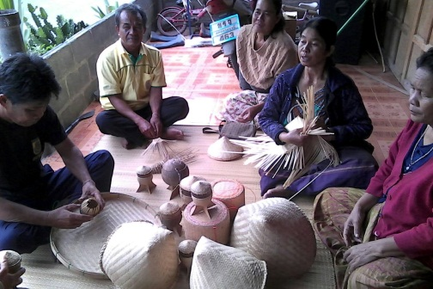

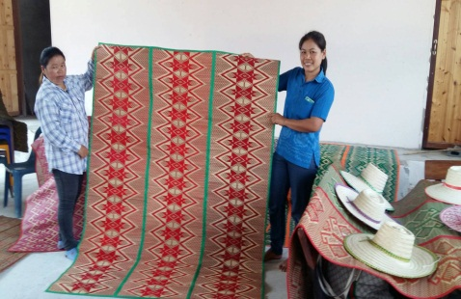

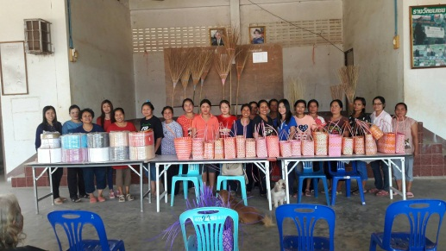

โครงการเสริมสร้างสัมมาชีพชุมชน
อำเภอบุณฑริก จังหวัดอุบลราชธานี
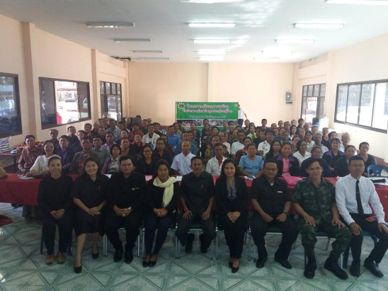

สำนักงานพัฒนาชุมชนอำเภอบุณฑริก

